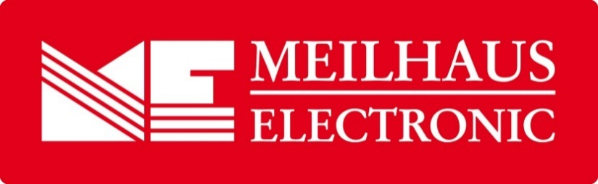
Pressemeldung
Datum: Mai 2019
Text/Bilder online: https://www.meilhaus.de/infos/news/presse/2019-q2
PR17-2019-Siglent-SDL-1000x.docx
PR17-2019-Siglent-SDL-1000x-1.jpg
PR17-2019-Siglent-SDL-1000x-2.jpg
Thema/Subject: Siglent SDL1000X bei Meilhaus Electronic GmbH.
Sperrfrist: -
Programmierbare DC-Lasten bis 300 W
Die Siglent SDL1000X(-E)-Serie
Alling, Mai 2019 – Der Hersteller Siglent hat eine neue Serie programmierbarer DC-Lasten bis 200 oder 300 W auf den Markt gebracht. Die SDL1020X/X-E-Modelle verfügen über einen Spannungs- und Strombereich von 150 V / 30 A und eine Leistungsaufnahme bis zu 200 W, die SDL1030X/X-E-Modelle weisen bei gleichem Eingangsbereich eine Leistungsaufnahme bis zu 300 W auf. Die X-Typen bieten eine Auflösung der Spannungs- und Strommessung bis zu 0,1 mV / 0,1 mA, die X-E-Typen bieten eine Auflösung von 1 mV / 1 mA. Alle Modelle sind standardmäßig mit einem 3,5 Zoll großen TFT-LCD-Display und RS232/USB/LAN-Schnittstellen ausgestattet. Die SDL1000X Serie bietet Schutzfunktionen wie Überstrom-, Überspannungs-, Überleistungs- und Übertemperaturschutz und erfüllt alle Arten von Testanforderungen, unter anderem im Bereich Stromversorgung, Batterie-/Handheld-Design, Industrie, Internet of Things, LED-Beleuchtung, Automobilelektronik, Luft- und Raumfahrt.
Die Siglent SDL1000X(-E) Serie umfasst programmierbare elektronische DC-Lasten mit einem übersichtlichen TFT-LCD-Display, einer benutzerfreundlichen Oberfläche und hervorragenden Leistungsdaten. Alle Geräte der SDL1000X(-E)-Serie unterstützen vier Arten von statischen, bzw. dynamischen Modi: konstanter Strom, konstante Spannung, konstanter Widerstand und konstante Leistung. Im CC-Modus führt die elektronische Last konstant Strom ab, und zwar unabhängig von der Spannung an den Klemmen. Im CV-Modus sorgt die elektronische Last für eine konstante Spannung an den Klemmen. Im CR-Modus fungiert die elektronische Last als fester Widerstandswert. Im CP-Modus verursacht die elektronische Last eine konstante Leistung, die in der Last abgeführt wird. Die Geräte der SDL1000X(-E) Serie zeichnen sich besonders durch ihre Schnelligkeit aus: Im dynamischen Testmodus kann eine Wechselfrequenz zwischen zwei definierten Pegeln (Level A und Level B) von bis zu 25 kHz erreicht werden, der Stromanstiegszeitbereich liegt bei 0,001 A/µs...0,5/2,5 A/µs und die Messgeschwindigkeit von Spannung und Strom beträgt bis zu 500 kHz. Die Geräte sind außerdem mit Funktionen ausgestattet, die das Testen noch einfacher und schneller machen. Ein LED-Testmodus etwa wurde eigens für die LED-Treiberprüfung entwickelt und bildet in dieser Funktion Eigenschaften der LEDs ab. Ein 4-Draht-Sensorkompensationsmodus ermöglicht die Kompensation des Spannungsabfalls auf den Zuleitungen, wodurch zusätzliche Fehler vermieden werden können. Eine Batterieentladungsanalyse unterstützt bei der Entwicklung von mobilen Geräten. Weitere Funktionen umfassen ein Wellenform-Trenddiagramm und einfach zu bedienende Dateiablage- und Anruffunktionen. Eine Listenfunktion unterstützt die Bearbeitung von bis zu 100 Schritten und die Programmfunktion unterstützt schließlich 50 Gruppen von Schritten.
Die Geräte der SDL1000X(-E)-Serie sind im Webshop unter www.meilhaus.de erhältlich. Im Lieferumfang enthalten sind eine Last SDL 1020X, 1020X-E, 1030X oder 1030X-E, Quick-Start, Netzkabel, USB-Kabel, Kalibrier-Zertifikat.
Über Meilhaus Electronic:
Die Meilhaus Electronic GmbH mit Sitz in Alling bei München gehört zu den führenden europäischen Entwicklern, Herstellern und Vertriebs-Unternehmen auf dem Gebiet der PC-Mess- und Schnittstellen-Technik. Seit 1977 bietet die Meilhaus Electronic GmbH Know-how, innovative Entwicklungen und individuelle, kundenspezifische, EMV-gerechte Lösungen für die professionelle Messtechnik. Das Produktspektrum umfasst Messinstrumente, Datenlogger, Schnittstellen, Kabeltester, Software sowie PC-Karten und Komponenten für PCI-Express, PCI, Compact-PCI/PXI, USB und Ethernet.
Im März 2017 feierte Meilhaus Electronic das 40-jährige Firmenjubiläum.
Alles rund um die PC-Messtechnik: Messwerterfassung, Steuerung und Datenübertragung in Labor und Industrie. Erfahren Sie mehr unter www.meilhaus.de
Presse-Kontakt
Marcella Dallmayer
m.dallmayer@meilhaus.de
Ernst Bratz
e.bratz@meilhaus.de
Tel. (0 81 41) 52 71-171
Wir freuen uns über eine Veröffentlichung (Print/Online/Newsletter) und stehen Ihnen für weitere Beiträge und Rückfragen gerne zur Verfügung.
Die aktuelle Pressemitteilung inklusive hochauflösendem Bildmaterial finden Sie zum Download unter
www.meilhaus.de/infos/news/presse
Meilhaus Electronic GmbH
MEsstechnik fängt mit ME an.
www.meilhaus.com
Am Sonnenlicht 2
82239 Alling bei München
Tel.: (0 81 41) 52 71 - 0
Fax: (0 81 41) 52 71 - 129
sales@meilhaus.de

